RESOLUCIÓN N° 140/24

VISTOS:

Doña ........................................................................................ (en adelante, la reclamante) interpone reclamación ante esta Defensoría del Asegurado (DEFASEG), solicitando que ..................................................................... (en adelante, la aseguradora) otorgue cobertura por concepto del siniestro sufrido el 25 de noviembre de 2023, en atención al Seguro Vehicular Todo Riesgo de Póliza N° ....................... (en adelante, la póliza).

La reclamación cumple con los requisitos de materia, cuantía y oportunidad establecidos en el Reglamento de la DEFASEG (http://www.defaseg.com.pe/reglamento);

Habiéndosele corrido traslado de la reclamación, la aseguradora presentó sus descargos y la documentación solicitada;

El 13 de mayo de 2024 se realizó la audiencia virtual de vista con la concurrencia de ambas partes, quienes tuvieron oportunidad de exponer sus respectivas posiciones tratándose de la materia reclamada, absolviendo las diversas preguntas que les fueron formuladas;

En síntesis, la reclamante manifiesta lo siguiente: a) no está conforme con la evaluación técnica que realizó la aseguradora al vehículo de placa .................. que fue objeto del siniestro (en adelante, el vehículo), ya que menciona que los daños al tubo de escape y al silenciador pertenecen a otro evento, y solo estarían reconociendo el planchado y la pintura en el lado del impacto; b) el día del accidente, se desprendió el tubo de escape por el impacto, y posteriormente, se movilizó 5 cuadras para llegar a un estacionamiento, ya que no tuvo el apoyo de una grúa. Para ese momento, ya se había comunicado con la aseguradora, a fin de realizar el reporte y enviar fotografías del siniestro; c) se produjo una comunicación telefónica en donde la reclamante señaló que se había desprendido el tubo de escape y resaltó que ninguna grúa vino a remolcarla; d) cumple puntualmente con el pago de su seguro, ha renovado la póliza y no ha tenido otro accidente. Señala que se está perjudicando económicamente, ya que ha acumulado deudas para pagar al concesionario; además, se siente afecta emocionalmente por la respuesta que obtuvo de la aseguradora;

El resumen de la posición de la aseguradora es el siguiente: a) el 25 de noviembre de 2023, la reclamante informó que habría sido víctima de un accidente. Su vehículo recibió un impacto en el lado derecho; b) la reclamante agregó unos daños a su vehículo, los cuales se ubican a la parte posterior del mismo; c) el 05 de diciembre de 2023, recibió el presupuesto de reparación para los daños encontrados en el vehículo; no obstante, informaron que los daños relacionados al tubo de escape, empaque de silenciador y silenciador no tenían la misma naturaleza que el resto de los daños. Por tal motivo, se le comunicó a la reclamante los daños efectivamente reconocidos y el deducible que tendría que pagar directamente; d) la reclamante mostró su disconformidad, por lo que se realizó una reevaluación del caso. Sin embargo, en el informe realizado por un nuevo experto se llegó a la misma conclusión, en donde los daños que reclama no concuerdan con el siniestro del 25 de noviembre de 2023; e) no se cuenta con algún registro de solicitud de grúa por parte del Sr. ..............................., pareja de la reclamante, quien se comunicó para reportar el siniestro; f) en ningún momento se ha negado a activar la cobertura del seguro. Inclusive ha efectuado todos los protocolos para el proceso de reparación. Dentro del informe realizado por los técnicos del taller, se indicó que existían daños relacionados a un origen distinto; g) el Capítulo IV de las Condiciones Generales de la Póliza establece que lo no relacionado al siniestro constituye parte de las Exclusiones Generales; h) no es posible brindar cobertura respecto a los daños que se reclaman. Por otro lado, afirma que sí ha procedido con el pago del monto de US$866.82 por los daños efectivamente relacionados al siniestro reportado; i) la reclamante recibió su vehículo el 11 de enero de 2024 demostrando conformidad con respecto a la condición que fue entregado;

CONSIDERACIONES:

Primero: Conforme a su Reglamento, la DEFASEG está orientada a la protección de los derechos de los asegurados o usuarios de los servicios del seguro privado contratados en el país, mediante la solución de controversias que se susciten con las empresas aseguradoras, respecto de rechazos o liquidación de cobertura de siniestros; entendiéndose por “asegurados” y “usuarios de seguros” a los asegurados propiamente dichos, a los contratantes del respectivo seguro y/o a los beneficiarios nombrados en las pólizas.

Segundo: Asimismo, de acuerdo a su Reglamento, la DEFASEG sólo es competente para pronunciarse y resolver las reclamaciones indemnizatorias de los asegurados que hubiesen sido sometidas a su conocimiento, sobre la base de la documentación obrante en el correspondiente expediente y con arreglo a derecho, siempre y cuando las señaladas reclamaciones cumplan los requisitos reglamentarios de materia, cuantía y oportunidad, de manera que las reclamaciones por materias distintas al otorgamiento de cobertura, como pueden las pretensiones indemnizatorias por daños y perjuicios, por reembolso de gastos, o idoneidad de servicios, son ajenas a la competencia funcional de esta Defensoría.

Tercero: De acuerdo a la Ley Nro. 29946 – Ley del Contrato de Seguro, norma legal vigente con ocasión de la celebración del contrato al cual se contrae el presente caso, todas las cuestiones jurídicas se rigen por lo dispuesto en dicha ley y por las que reglas que se acuerden convencionalmente, en cuanto no vulneren los principios esenciales de la naturaleza jurídica del seguro, siendo que sólo se aplica el derecho común a falta de disposiciones del derecho de seguros o de protección al consumidor.

Cuarto: El artículo 1361 del Código Civil dispone que los contratos son obligatorios en cuanto se haya expresado en ellos, presumiéndose que lo declarado es lo querido por ambas partes, de manera que la parte que sostenga lo contrario debe probarlo.

Quinto: Conforme al artículo 196 del Código Procesal Civil, corresponde a quien invoca hechos probar su existencia, así como a quien los contradice invocando nuevos hechos, salvo que aquel que esté sujeto a dicha carga procesal se acoja a alguna presunción legal de carácter relativo o absoluto.

Sexto: Que, sin perjuicio de lo indicado y el recuento de argumentos de las partes, resulta preciso señalar que el Colegiado ha tomado en consideración, todos los argumentos presentados por las partes, sin perjuicio de que ello conste -de forma explícita- en el resumen de los argumentos de estos. En ese sentido, es preciso señalar que el recuento de las posiciones refleja lo que, según el presente Colegiado, son los principales argumentos, no pretendiendo ser un listado exhaustivo de estos.

Sétimo: Conforme a lo expuesto en la reclamación, en la absolución de esta, y a lo tratado en la audiencia de vista, la cuestión controvertida radica en determinar si lo decidido por la aseguradora resulta o no legítimo.

En el presente caso, se advierte que la Carta N° .............. (en adelante, la Carta) indicó lo siguiente:

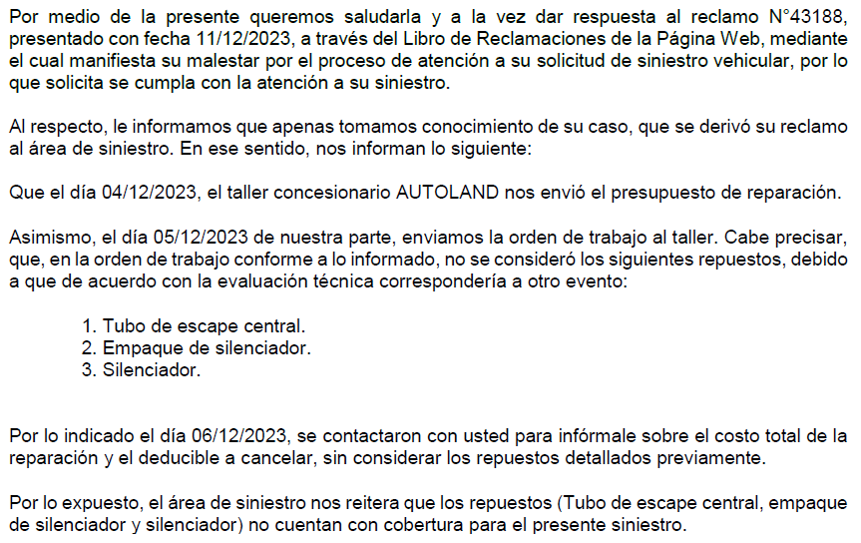

Según la Carta, luego de la evaluación técnica realizada, se concluyó que el: (i) tubo de escape central, (ii) empaque de silenciador y (iii) silenciador, no se encontraban dentro de los repuestos considerados como afectados por el siniestro reclamado. En ese sentido, la aseguradora ha dejado en claro que sí ha brindado cobertura respecto de los daños producto del siniestro, siendo que ha procedido con el pago del monto de US$866.82 por los daños efectivamente relacionados al siniestro reportado.

En resumen, la reclamante objeta que dicho pago no sería suficiente, pues se debieron haber incluido los ítems que la aseguradora no considera como parte del siniestro y que fueran enumerados en el párrafo previo.

Octavo: Que, en primer lugar, a efectos de resolver la presente controversia, se debe recordar que las afirmaciones y argumentos de las partes deben regirse por las reglas de la carga de la prueba. En ese sentido, dada su aplicación supletoria, nos remitimos a lo señalado por el Código Procesal Civil:

Carga de la prueba. -

Artículo 196.- Salvo disposición legal diferente, la carga de probar corresponde a quien afirma hechos que configuran su pretensión, o a quien los contradice alegando nuevos hechos.

[resaltado en negritas de nuestra autoría]

En el mismo sentido se ha pronunciado -en repetidas ocasiones- el Tribunal Constitucional cuando señaló lo siguiente:

“11. Este Colegiado considera, que la distribución de la carga de la prueba comporta que la demandada demuestre que se ha configurado la causal de nulidad que le sirve de argumento para sostener su postura en esta litis. Tal exigencia probatoria, sin embargo, no ha sido satisfecha por la demandada, ya que de los actuados se verifica que no presenta ningún documento que demuestre los hechos en los cuales se sustenta la nulidad referida; esto es, que la actora haya adulterado documentos para así poder obtener su pensión de jubilación y que los verificadores mencionados en el fundamento anterior hayan intervenido en el proceso de verificación de la documentación que sustentó la pensión de la demandante.”

[STC N° 03763-2011-PA/TC]

En resumen, el salvaguardar las reglas de carga probatoria implica respetar el contenido constitucionalmente protegido del derecho al debido procedimiento, dado que, de este modo, se cautela el derecho a la igualdad de las partes en el procedimiento.

En conclusión, resultará necesario, a fin de emitir la presente resolución, que se distinga si cada una de las partes ha cumplido con acreditar lo alegado por estas.

Noveno: Que, debemos señalar que el supuesto de exclusión, contemplado en el numeral 17 del artículo 4.1. del capítulo IV de las Condiciones Generales de la póliza obrante en autos, dispone que esta no cubre los daños “no relacionados a un siniestro”. En ese sentido, resulta un hecho acreditado que los daños originados en hechos no relacionados al siniestro no resultan objeto de cobertura en la póliza.

En el presente caso, tal como fluye de autos, se aprecia que la reclamante aporta como medio probatorio la Carta, de la que se puede concluir, entre otros, que el vehículo fue objeto de dos “evaluaciones técnicas” distintas como parte del procedimiento realizado por la aseguradora. En ese sentido, en ambas ocasiones se concluyó que los ítems enumerados en la Carta no formaban parte de los daños vinculados al siniestro.

Asimismo, cabe precisar que, si bien la reclamante señala expresamente no estar conforme con las conclusiones de la aseguradora, no se aprecia medio probatorio alguno que contradiga las evaluaciones técnicas que la Carta -aportada por la reclamante- afirma haber realizado.

En conclusión, para el presente Colegiado no existe medio probatorio alguno que sustente lo señalado por la reclamante y respalde que, como ella afirma, los daños objeto de la presente controversia y enumerados en la Carta también se vinculan con el siniestro reclamado.

Décimo: Que, sin perjuicio de lo señalado, también es preciso afirmar que no nos encontramos ante un rechazo de siniestro, puesto que resulta un hecho no controvertido que la aseguradora ha pagado el monto de US$866.82 por los daños efectivamente relacionados al siniestro reportado.

Finalmente, resulta importante agregar que respecto del pedido de grúa que, según la reclamante, habría incidido en lo reclamado, no se aprecia medio probatorio alguno que lo corrobore. En ese sentido, la aseguradora afirma no contar con registro alguno de dicho pedido y, a su vez, la reclamante tampoco ha logrado acreditar, de forma alguna, que haya realizado el referido pedido. En ese sentido, atendiendo a las reglas de la carga de la prueba, no es posible atender a lo argumentado por la reclamante.

Atendiendo a lo expresado, este colegiado concluye su apreciación razonada y conjunta al amparo de lo establecido en su Reglamento, por lo que resuelve lo siguiente:

RESOLUCIÓN:

Declarar INFUNDADA la reclamación interpuesta por doña ........................................................................................ contra ....................................................................., dejando a salvo el derecho de la reclamante de acudir ante las instancias que estime pertinente.

Lima, 30 de julio de 2024

La Secretaría Técnica certifica que la presente resolución cuenta con el voto de los vocales cuyos nombres figuran en el presente documento.

Omar Alfaro Villanueva – Presidente
María Eugenia Valdez Fernández Baca – Vocal
Rolando Eyzaguirre Maccan – Vocal
Gonzalo Abad del Busto - Vocal

